Euclide

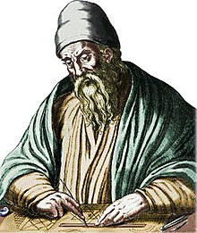

il est possible qu'il ait vécu vers 300 avant notre ère.

Euclide d'Alexandrie, est un mathématicien de la Grèce antique, auteur d’un traité de mathématiques, qui constitue l'un des textes fondateurs de cette discipline en Occident.

